VOLUME DA ESFERA
A esfera surge da revolução de uma semicircunferência. Observe:
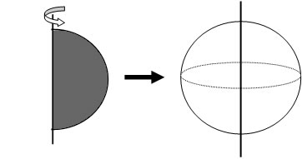
Esse corpo circular possui inúmeras aplicações cotidianas. Seu volume depende do tamanho do raio, que é à distância do centro da esfera a qualquer ponto da extremidade. A fórmula matemática utilizada para determinar o volume da esfera é a seguinte:
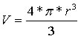
Volume = (quatro vezes pi vezes raio ao cubo) dividido por três
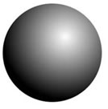
Exemplo 1
Uma esfera possui raio medindo 5 cm. Determine o volume dessa esfera.
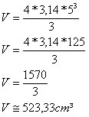
A esfera possui 523,33 cm³ de volume.
Exemplo 2
Duas esferas metálicas de raios r e 2r são fundidas e moldadas em forma de um cilindro de altura 3r. Qual é o raio R do cilindro?
Volume da esfera metálica de raio r
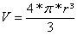
Volume da esfera metálica de raio 2r
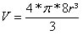
Somar os volumes das esferas
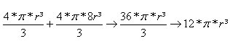
Volume do cilindro será igual ao volume das esferas.
Volume do cilindro = π * r² * h, onde altura igual a 3r. Vamos determinar o raio R do cilindro.
π * R² * 3r = 12 * π * r³
R² = 12 * r³ / 3r
R² = 4r²
R = 2r
Temos que o raio do cilindro é 2r.
Exemplo 3
Vamos considerar que o raio do planeta Terra meça, aproximadamente, 6380 km. Determine o volume do planeta.
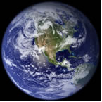
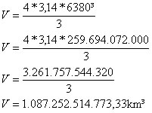
Exemplo 4
Uma fábrica de bombons deseja produzir 20 000 unidades no formato de uma esfera de raio 1 cm. Determine o volume de cada bombom e a quantidade de chocolate necessária para produzir esse número de bombons.
Volume de cada bombom
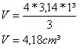
A quantidade de chocolate necessária para a produção das 20 000 unidades é de:
4,18 * 20 000 = 83 600 cm³
Sabemos que 1cm³ = 1 ml, então 83 600 cm³ corresponde a 83 600 ml de chocolate ou 83,6 quilos.
A fábrica irá gastar 83,6 quilos de chocolate, e o volume de cada bombom será de 4,18 cm³.

